DARBA UZDEVUMS

Projekta pasūtītājs | Ropažu novada pašvaldība  reģ. Nr. 90000067986, Institūta iela 1a, Ulbroka, Stopiņu pagasts, Ropažu novads, LV-2130
Objekts | Telpu plānojuma izmaiņas, Institūta iela 1a
Projektējamā objekta adrese | Institūta iela 1a, Ulbroka, Stopiņu pagasts, Ropažu novads, LV-2130
Platība ko ietekmē projekts | 1. un 2. stāva telpas ar nr. 001-10, 001-11, gaitenis un 001-39 līdz 001-41, 001-34. 001-35, gaitenis,
Plānojums | 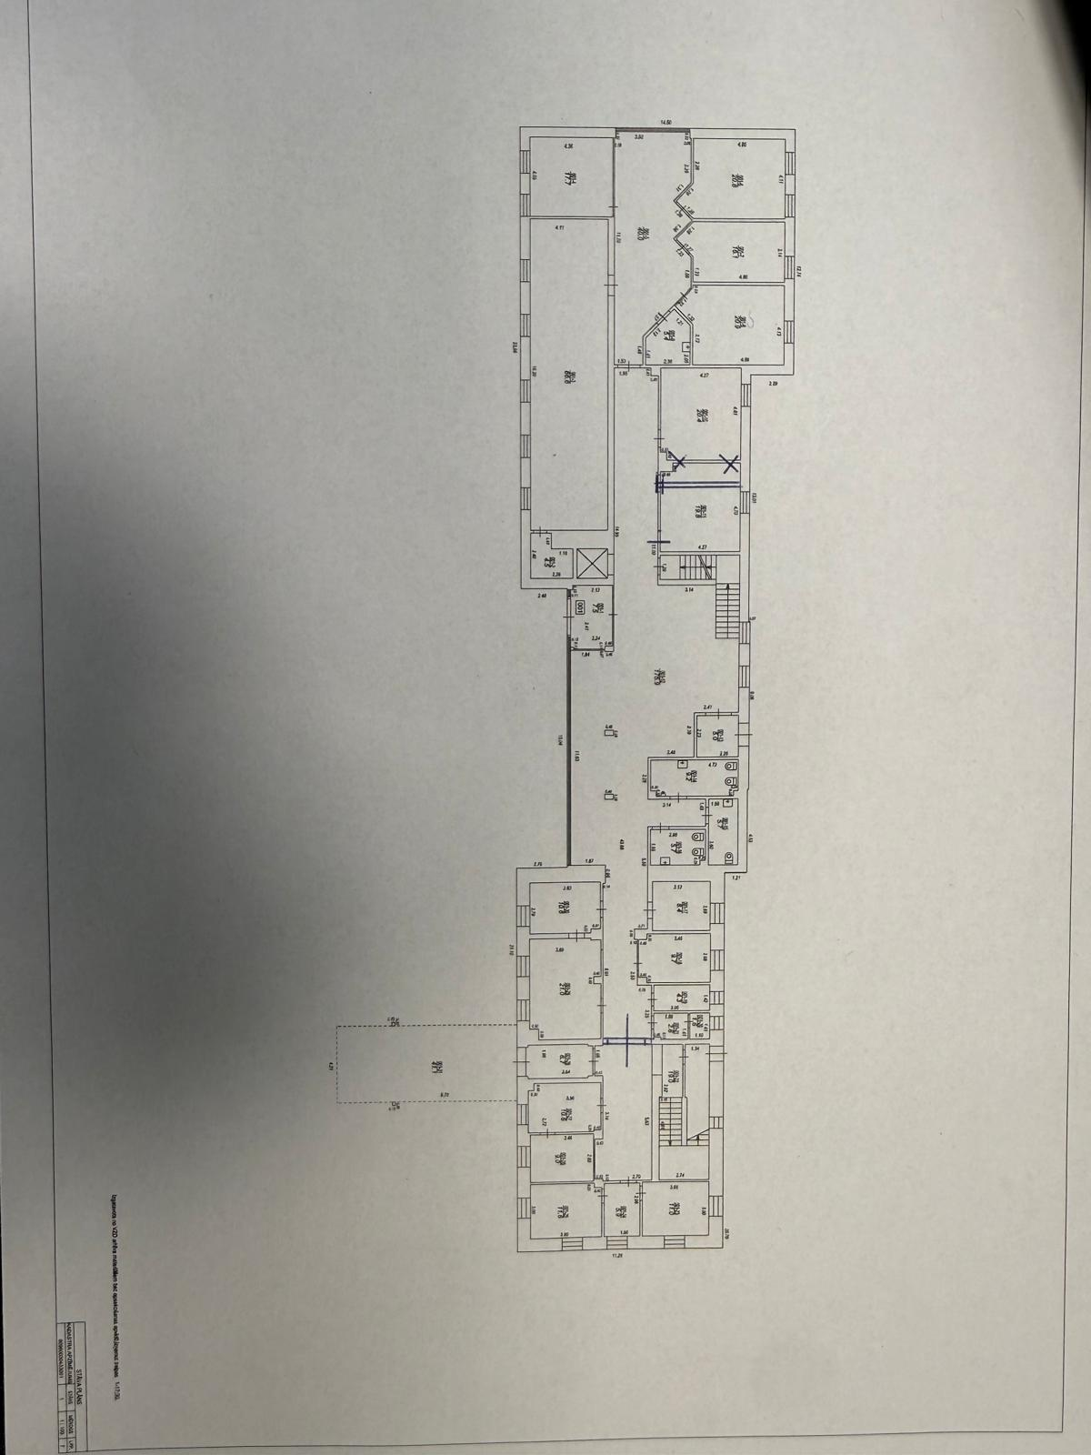  1. stāvs ēkas kreisā puse  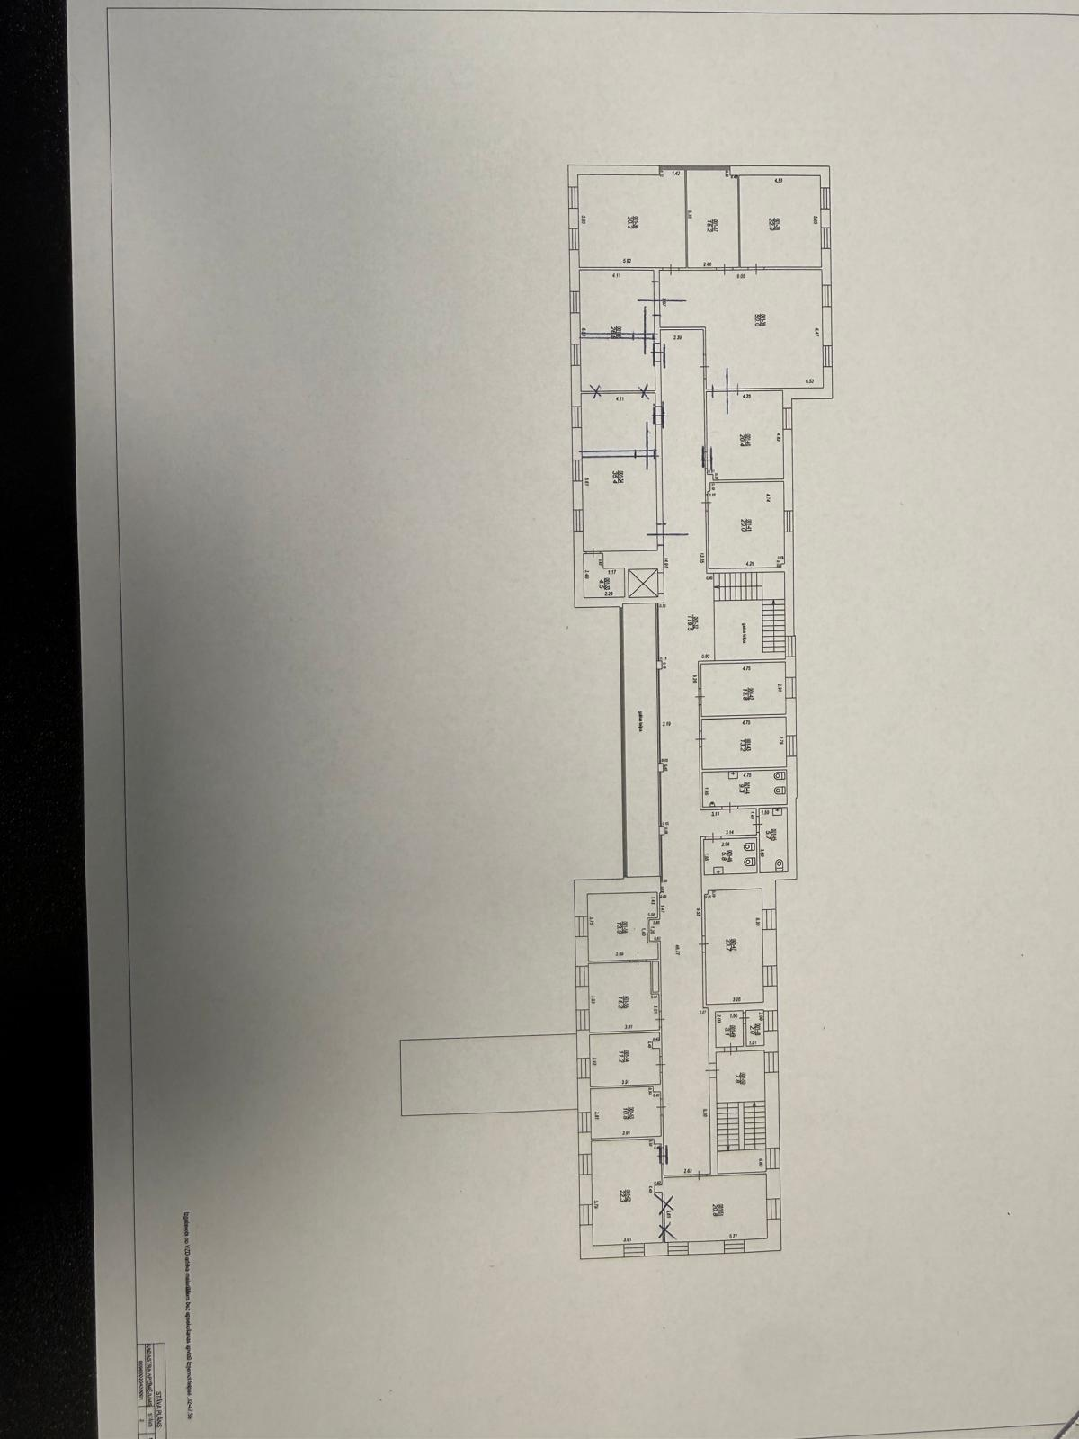  2. stāvs ēkas kreisā puse  1. stāvs ēkas labā puse  2. stāvs ēkas labā puse
Būves - inženiertīklu izvietojums kadastra kartē | Institūta iela 1a, Ulbroka, Stopiņu pagasts, Ropažu novads, LV-2130, kadastra nr. 80960030433001.
Mērķis | Labāk pielāgot telpas pašvaldības funkciju veikšanai.
Projekta stadijas | BID izstrāde, autoruzraudzība un būvniecība.
Projektēšanas nosacījumi:
Vispārējie norādījumi | - PAŠVALDĪBAS BŪVNIECĪBAS OBJEKTU BŪVNIECĪBAS IECERES IZSTRĀDEI UN AUTORUZRAUDZĪBAS VEIKŠANAI BŪVDARBU LAIKĀ” 1. pielikums;  - Projektā paredzēt pilna cikla darbus, ietverot projektēšanu un būvniecību. Ņemot vērā objekta prasības nepieciešams pārvietot durvis 001-11 telpā tuvāk kāpnēm un starpsienu starp 001-10 un 001-11 pārvietot arī uz kāpņu pusi, pēc sienas un durvju pārvietošanas sakārtot griestu un grīdas segumus, veikt elektromontāžas un vājstrāvu tīklu pielāgošanu jaunajam plānojumam. Otrajā stāvā durvis no 001-40 uz koridoru pārvieot uz sienu ar 001-39 telpu, aiztaisīt durvju ailes uz koridoru no 001-35 un 001-34 pārvietot tuvāk liftam, izveidot jaunas starpsienas ar durvīm. Veikt izmaiņas ēkas labajā pusē. Skatīt esošos skiču plānus.  - Projektēšanas gaitā nepieciešams izstrādāt jaunu plānu, BK risinājumu durvju ailēm nesošajā sienā, elektrības un vājstrāvu slēgumu izmaiņas.  - Pēc darba uzdevuma parakstīšanas pretendents nevar atsaukties uz nepilnīgu vai neizprastu darba uzdevumu;  - Projektētājam ir jāņem vērā jebkādi citi projektēšanas darbi, ietverot visus projektēšanas darbus, kuri nav ietverti darba uzdevumā un/vai ir nepieciešami darbu nodrošināšanai. Ja arī kāds darbs nav īpaši uzsvērts, tad pretendentam, ņemot vērā tā profesionālo pieredzi, ir jāievērtē visi projektēšanas darbi, kas vajadzīgi būvobjekta funkcionēšanai, būvniecībai un pilnīgai nodošanai ekspluatācijā;  - Tehniskajā specifikācijā jāiekļauj visi nepieciešamie risinājumi jaunā plānojuma izbūvei, tostarp apgaismojuma un vājstrāvu tīklu pārbūvei un papildināšanai. Tāpat jāparedz darba vietas sakārtošana pēc darbiem;  - Projektētāja atbildība kļūdainu risinājumu gadījumā ietver nepieciešamo korekciju izstrādāšanu Projekta dokumentācijā bez papildu izmaksām Pasūtītājam;  - Būvizmaksu aprēķins, veicams atbilstoši Latvijas būvnormatīvs LBN 501-17 "Būvizmaksu noteikšanas kārtība".  - Darba gaitā jāplāno darbi tā, lai būvdarbu neskartās telpas varētu izmantot, jānodrošina koplietošanas telpu tīrība aizsardzība pret putekļiem  - Darba laiks paredzams darba dienās no 8-17, ārpus tā atsevišķi jāvienojas.  Darbi kuri rada lielu troksni (sienu kalšana) jāveic ārpus parastā darba laika – vakaros un brīvdienās. Klusākos apdares darbus būvnieks ir tiesīgs veikt darba dienās, taču tikai stingri norobežotā un izolētā zonā.
BID izstrāde | - Skatīt pielikumu “VISPĀRĒJĀS PRASĪBAS ROPAŽU NOVADA PAŠVALDĪBAS BŪVNIECĪBAS OBJEKTU BŪVNIECĪBAS IECERES IZSTRĀDEI UN AUTORUZRAUDZĪBAS VEIKŠANAI BŪVDARBU LAIKĀ” – 1. pielikums.  - Skatīt pielikumu “VISPĀRĒJĀS PRASĪBAS BŪVDARBU VEICĒJIEM ROPAŽU NOVADA PAŠVALDĪBAS BŪVNIECĪBAS OBJEKTU BŪVDARBU LAIKĀ” – 2. pielikums  - Jābūt izmaiņu plānam, būvkonstrukciju risinājumam jaunajām durvīm nesošajā sienā, iekārtu, materiālu un veicamo darbu apjomiem ar cenām – ekonomiskā daļa, iekārtu un materiālu specifikācijai, saskaņojumi ar lietotāju, elektroslēgumu shēmas, apgaismojum.  - Izpildītājam savā finanšu piedāvājumā ir jāiekļauj visas saistītās izmaksas, kas varētu rasties būvdarbu gaitā.  - Darbu izpildes termiņš:  - Būvniecības ieceres dokumentācijas (BID) izstrāde jāveic – 1 (viena) mēneša laikā no līguma abpusējas parakstīšanas dienas. Būvniecība jāveic 10 (desmit) nedēļu laikā pēc līguma noslēgšanas.
BID sastāvs | - Atbilstoši 19.08.2014. Ministru kabineta noteikumi Nr.500, Vispārīgie būvnoteikumi;  - Atbilstoši 09.05.2017. Ministru kabineta noteikumi Nr.253, Atsevišķu inženierbūvju būvnoteikumi;  - Atbilstoši 19.10.2021. Ministru kabineta noteikumi Nr. 693, Būvju vispārīgo prasību būvnormatīvs LBN 200-21;  - EKONOMISKĀ DAĻA – Tāme, būvizmaksu aprēķins, veicams atbilstoši Latvijas būvnormatīvs LBN 501-17 "Būvizmaksu noteikšanas kārtība".
Rasējumu noformēšana | - Rasējumi jānoformē dwg un pdf formātos, jāizstrādā un jāiesniedz saskaņā ar normatīvo aktu un Pasūtītāja prasībām, kas nav pretrunā ar normatīvo aktu prasībām. Jāsaskaņo BIS.  - Rasējumiem jābūt noformētiem latviešu valodā

Darba uzdevumu sagatavoja:

Pēteris Līkops

08.06.2026.

